穿越生存手册 · 分册八
制盐与制糖（生存刚需 + 第一桶金）
〇、为什么盐和糖要排在最前面
青霉素救急，肥皂讲卫生，香水是奢侈品——而盐和糖是'每天都要用、永远有人买、而且能靠它起家'的东西。盐是唯一无法从陆地食物中足量摄取的矿物质，缺盐会四肢无力、抽筋、水肿，重则死亡；盐还是穿越回古代唯一能大规模保存食物（腌渍）的手段。糖是最高密度的能量来源，也是天然防腐剂、制药赋形剂和酿酒原料。两者在古代都属于高值硬通货。
品类 | 古代地位 | 你的价值
盐 | 多为官营/专卖，私贩有风险但利润极高 | 生存刚需 + 快速变现 + 腌渍防腐
糖 | 唐宋后普及，长期是贵重品 | 能量补给 + 防腐 + 医药 + 酿酒原料

现实提醒：盐在多数朝代属专卖（'盐铁官营'），私自大规模产销可能触犯律法。落地先摸清当地规矩：小量自用与交换最安全；做大之前，先找到可以合作或打点的本地势力。

一、先判断：你手边有什么盐源
不要一上来就挖井。先看地形和现成资源，选择投入产出比最高的路径。
盐源 | 判断线索 | 难度 | 适配
海盐 | 靠海、有平缓泥滩或现成盐田 | 低（晒）/ 中（煎） | 首选，量最大
盐湖/池盐 | 内陆咸水湖、夏季湖边结白霜 | 低 | 靠天收，季节性强
井盐 | 盐泉露头、地表泛白、地名带'盐' | 高（需凿井） | 内陆长期方案
岩盐 | 山体露出盐脉、有采石硐 | 中 | 直接开采或溶卤
碱地土盐 | 低洼地泛白碱花 | 低 | 临时应急，杂质多

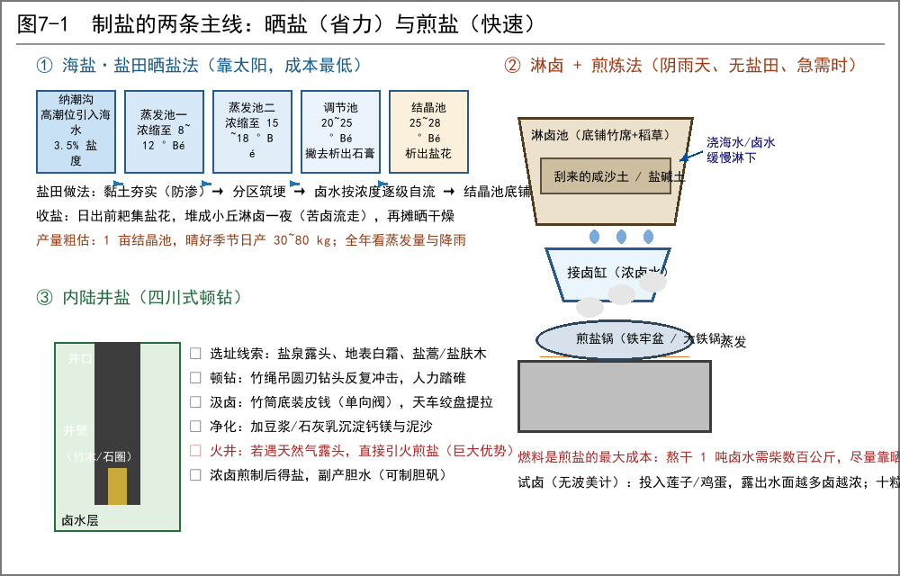
图 7-1 晒盐、煎盐与井盐三条路线
二、海盐晒盐法（最省力，优先做）
选址三要素
• 地形：平缓的泥质或泥沙质海滩/盐碱地，能筑埂蓄水，渗漏小（黏土最好，沙土要铺黏土夯实）。
• 气候：蒸发量远大于降水量，旱季长、日照强、风大。连续阴雨就颗粒无收。
• 潮位：有纳潮条件（高潮位能自流进水最好，否则人工挑水/风车提水）。
盐田布局
• 分区：纳潮沟 → 一级蒸发池 → 二级蒸发池 → 调节池 → 结晶池，面积逐级缩小（约 10:5:3:1）。
• 逐级浓缩：卤水靠自流或戽水依次推进，浓度逐级上升，绝不一步到位。
• 结晶池：池底压实或铺碎贝壳/石板，便于刮盐且不带泥。深度 10~20 cm 即可。
操作要点
• 浓度管理：海水约 3°Bé（盐度 3.5%），蒸发到 25~28°Bé 才进结晶池；中途 15°Bé 左右会析出石膏（硫酸钙），要撇掉。
• 结晶：卤水表面出现'盐花'（漂着的细小晶体）时停止补水，让它长到 3~5 mm 再收。
• 收盐：清晨（温度低、晶体不易重溶）用木耙集拢，堆成小丘。
• 淋卤：盐堆静置一夜，让苦卤（含镁、钙的母液）自然流走——这一步决定盐苦不苦。
• 干燥：摊在竹席/石板上晒 1~2 天，装陶缸或双层布袋防潮。
苦卤（母液）绝不能倒回盐池或留在盐里：氯化镁吸湿发苦还会致泻。收集起来另作他用（可提取硝石、泻盐），或倒到远离盐田的低洼处。

三、煎炼法：淋卤与熬盐
什么时候用煎法
• 阴雨季节、日照不足地区、内陆盐碱地、或者你急着要盐——煎法不受天气限制，但烧柴是硬成本。
淋卤（把稀薄的盐变成浓卤水）
• 刮土：退潮后的滩面或盐碱地，刮取泛白的咸沙土（表层 1~2 cm 最咸）。
• 淋卤池：木桶/土坑，底部铺竹席或稻草作滤层，上面装咸土压实，缓缓浇海水或淡卤。
• 接卤：底部流出的是浓卤水。第一遍浓卤留下；稀卤再浇一遍循环提浓。
• 检验：无波美计就用莲子/鸡蛋浮沉法——投入十粒莲子，浮起四粒左右说明浓度接近可煎；沉底说明太稀。
煎盐
• 器具：铁锅（古代叫'牢盆'）最好，陶锅次之，浅口大直径蒸发快。搭连环灶：前面预热、后面结晶，节省燃料。
• 火候：先大火煮沸，再中小火收干；出现大量结晶时转文火，防止锅底爆盐和焦糊。
• 出锅：趁热捞盐，摊开晾干。锅底残留盐层等冷却后再铲，别硬敲坏锅。
省力技巧：能晒就晒，晒到 20°Bé 以上再入锅煎，燃料消耗能降到十分之一以下。这是沿海盐户的标准做法。

四、井盐：内陆的长期王牌
• 找盐线索：地表白霜（盐碱花）、盐泉露头、特定植物（盐蒿、盐爪爪、盐肤木）、动物常去舔舐的土坑、地名带'盐井/盐场'。
• 凿井（顿钻法）：竹篾绳吊圆刃铁钻头，人力踏碓反复冲击破碎岩石，再下木石护壁。这是重资产工程，深度几十到几百米，以年计——除非长期定居，否则先找现成盐井或买卤。
• 提卤：竹制汲卤筒底部装皮钱（单向皮阀），入卤自动灌满，提起自动关闭；地面用绞盘/天车（畜力）提拉。
• 净化浓卤：加豆浆或石灰乳，煮沸撇沫，沉淀钙镁与泥沙——豆浆除石膏是中国古代的真实工艺。
• 煎盐：若当地有天然气露头（'火井'），直接引火煎盐，成本碾压烧柴——四川自贡就是这么做的。
• 副产：井盐卤常伴生胆水（硫酸铜），可制胆矾，正好是分册六做丹尼尔电池/电镀的原料。
五、粗盐提纯：把苦盐变成好盐
问题 | 成因 | 处理
发苦、易潮 | 氯化镁、氯化钙（苦卤）残留 | 淋卤 + 饱和盐水洗涤
发灰、有泥沙 | 池底带泥、过滤不净 | 溶解—静置—麻布过滤—再熬
有涩味 | 石膏/硫酸钙 | 卤水进结晶池前先撇去石膏
结块 | 吸湿后重结晶 | 炒干、装陶缸密封，垫草木灰吸潮

重结晶法（最有效）
• 粗盐加少量清水（刚好溶解所需，宁少勿多）→ 静置 → 三层麻布过滤 → 文火熬干。
• 重复 2 次，杂质含量大幅下降。滤液（母液）留着下次洗盐用，别倒。
加碘——穿越者的护城河
内陆地区缺碘会导致甲状腺肿（大脖子病）和儿童克汀病（智力发育障碍），这在古代山区是普遍现象。你只需一件小事就能建立声望：在盐里加碘。
• 碘源：海带、紫菜、海藻、海绵等海产烧成灰（海藻灰含碘量最高），或沿海地区直接取海草灰。内陆可用含碘的硝土/盐井卤水（部分井卤天然含碘）。
• 用量：极微量。把海藻灰按 1%~2% 比例与细盐拌匀即可，宁少勿多。碘过量同样有害。
• 做法：先把海藻灰用少量水浸提，取清液喷洒在盐上，拌匀后晾干。这样分布更均匀。
安全边界：成年人每日碘需求约 150 微克，过量（长期每日毫克级）会引发甲状腺功能异常。没有称量条件时，颜色判断——盐略微带一点灰褐色即可，肉眼看到明显发灰就过量了。

六、糖：先选原料
原料 | 含糖量 | 难度 | 适配地区
甘蔗 | 15%~20% 蔗糖 | 中 | 南方首选，出糖率最高
甜菜 | 16%~18% 蔗糖 | 高（需渗出+碳酸饱充） | 北方补充
高粱秆/玉米秆 | 8%~12% | 低 | 熬糖稀，应急
谷物+麦芽（饴糖） | 转化产出麦芽糖 | 低 | 全国通用，无甘蔗也能做
蜂蜜 | 现成 | 低（采集） | 野外获得，注意蜂蜇与烟熏
枫/棕榈/桦树汁 | 2%~5% | 中 | 特定树种地区，需大量熬煮

七、甘蔗制糖：标准流程
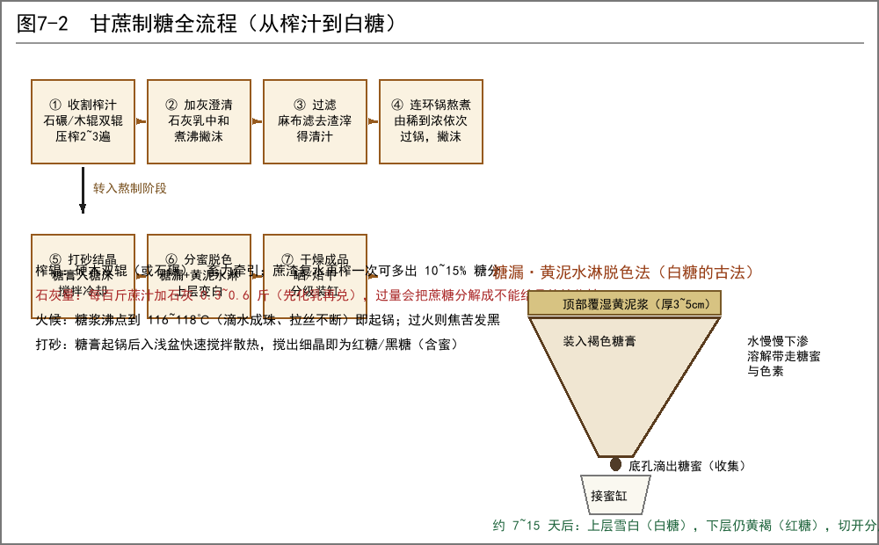
图 7-2 从榨汁到白糖的完整链条
① 榨汁
• 工具：硬木双辊（立式石碾/木碾），畜力牵引。辊面刻浅槽增加咬入。
• 复榨：蔗渣洒少量水再压一遍，可多回收 10%~15% 糖分。压第三遍收益递减。
• 安全：喂料用木片推，绝不能用手——辊子卷入是绞断手臂级别的伤害。
② 澄清（决定成败的一步）
• 蔗汁易发酵变酸，必须在榨出后几小时内加热处理。
• 加石灰乳（熟石灰调水）中和有机酸并使杂质絮凝，每百斤汁加 0.3~0.6 斤，分次少量加入，边加边搅边尝（酸味消失即可）。
• 煮沸后持续撇去浮沫——撇得越干净，糖色越浅。
石灰过量会把蔗糖分解成不能结晶的转化糖，最后只能得到永远不出砂的糖稀。宁少勿多。

③ 熬煮浓缩
• 连环锅：3~5 口锅一字排开，汁从最远处（最稀）依次舀到最近火处（最浓），连续作业效率最高。
• 终点判断：糖浆沸点达 116~118℃；没有温度计时——滴一滴到冷水里能搓成软珠、或用筷子挑起拉丝不断即可起锅。
• 控制火候：后期极易糊底，转小火并持续搅动。焦一次整锅报废。
④ 打砂（红糖/黑糖）
• 糖膏起锅倒入浅盆或糖床，快速而持续地搅拌散热，促使形成细密晶体。
• 冷却后即得红糖/黑糖——含糖蜜，颜色深、保湿、可直接卖，也是酿酒的好原料。
⑤ 分蜜脱色：黄泥水淋法（古法白糖）
• 工具：'糖漏'——锥形陶器，底部开小孔。装入褐色糖膏，孔先用草塞住，静置让其初步结晶。
• 操作：拔开底孔塞，顶部覆盖厚 3~5 cm 的湿黄泥浆，保持泥浆湿润。泥浆中的水缓慢下渗，溶走糖蜜与色素。
• 时间：7~15 天。完成后上层雪白（白糖），下层仍黄褐（红糖），切开分层取用。
• 原理：泥水形成的缓释水流相当于最原始的'洗糖'层析，同时泥浆细颗粒吸附色素。这是中国古代真实记载的工艺。
• 收集流出的糖蜜：可酿酒（朗姆思路）、做醋、做糕点。
八、冰糖：静置缓慢结晶
• 配液：白糖加水重溶，煮到饱和（约 75% 浓度，微微沸腾时糖液挂勺），过滤去杂。
• 挂种：在液面下吊一根棉线或插竹签作为晶核（或用一小粒成品冰糖作种子）。
• 静置：加盖纱罩防尘防虫，放在温度稳定、无人打扰处，7~15 天不动不移不搅。
• 采收：取出晶体，晾干。母液可再熬浓重复结晶。
结晶失败的两大原因：一是溶液不够饱和（再熬浓一点），二是被震动或温度骤变（换个安静角落）。

九、没有甘蔗怎么办：麦芽饴糖
这是最被低估的方案。不需要甘蔗、不需要引进作物，只要有谷物和水，靠酶就能把淀粉变成糖。中国古代的'饴'就是这么来的。
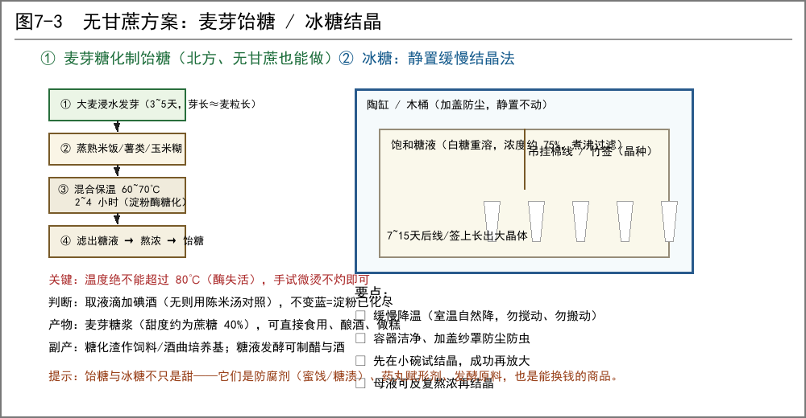
图 7-3 麦芽糖化与冰糖结晶装置
步骤
• ① 制麦芽：大麦（小麦也行）浸水一夜，摊在湿布上保持湿润，3~5 天发芽至芽长≈麦粒长，取出捣碎。
• ② 备料：米饭、粟米、薯类、玉米糊蒸熟，摊凉到 60~70℃（手放进去能忍受但明显发烫）。
• ③ 糖化：麦芽碎与熟料按约 1:5 拌匀，保温 60~70℃ 静置 2~4 小时，中间保持温度勿降温。
• ④ 检验：取一点液体，不变蓝（无碘酒时与生米汤对照）——说明淀粉已转化。
• ⑤ 过滤熬浓：滤出糖液，文火熬到粘稠即成饴糖（麦芽糖浆）。
温度红线：超过 80℃ 淀粉酶永久失活，整锅变回一坨没甜味的糊糊。全程'手试微烫不灼'为准。

能用来做什么
• 直接食用、做糕点糖果防腐剂（糖渍果品）。
• 药丸赋形剂（蜜丸/糖丸），配合分册一的青霉素做成易于服用的丸剂。
• 发酵原料：糖化液加酒曲直接酿酒，再进一步制醋。
• 甜度约为蔗糖 40%，量大即可，是北方最现实的糖来源。
十、甜菜制糖（北方补充）
• 流程：洗净切片 → 70~80℃ 热水浸出（渗出，糖溶于水）→ 加石灰乳并通入二氧化碳（碳酸饱充）沉淀杂质 → 过滤 → 熬煮结晶。
• 难点在'碳酸饱充'：需要 CO₂，可用石灰窑废气或发酵产生。工艺比甘蔗繁琐，但北方可用，且含糖率不低。
• 简化替代：不做饱充，直接熬煮浸出液，能得到深色的粗糖浆，聊胜于无。
十一、糖与盐的生意经
用途 | 说明
腌渍防腐 | 盐腌鱼肉菜、糖渍果脯——穿越后食物保存的核心手段
能量补给 | 重体力劳动、行军、伤病恢复期
医药辅料 | 生理盐水（煮沸水+精制盐，浓度 0.9%）、糖浆止咳、丸剂赋形
酿酒制醋 | 糖化液+酒曲=酒；酒再氧化=醋（醋也是分册一青霉素工艺的必需品）
硬通货 | 体积小、耐储存、人人需要，最易变现

生理盐水急救：精盐 9 克 + 凉开水 1000 毫升（必须先煮沸），用于腹泻脱水、伤口冲洗。这是你在古代能做出的最有效、成本最低的救命药之一——但只能外用或口服，绝不可注射。

十二、安全与常见坑
• 熬糖烫伤：糖浆粘稠且温度高，粘在皮肤上会持续烫伤。备冷水盆，溅到立刻冲冷水（不要撕扯）。
• 石灰灼伤：生石灰遇水放热并强碱腐蚀。化石灰乳时戴手套护眼，缓慢加水。
• 榨辊卷入：这是最严重的机械伤害。喂料用木片，禁止徒手，禁止在操作者疲劳或饮酒后作业。
• 苦卤误食：镁盐致泻脱水，明确标记容器，绝不与食盐混放。
• 加碘过量：见第五章，宁少勿多。
• 火灾：熬糖熬盐都是长时间明火作业，灶台周围清空可燃物，夜间留人看火或彻底熄火。
• 盐铁官营风险：小规模自用交换无碍，规模化产销前务必摸清当地律法与势力关系。
十三、推荐实施顺序
第 1 周：摸清当地盐源（问市集、看地名、看地表白霜），先买/换现成盐保命，同时试制麦芽饴糖。第 2~4 周：有条件就修小盐田（哪怕十几平米）或做淋卤池+煎盐锅，实现食盐自给；加碘盐小范围试用。第 1~2 个月：盐的精制与储存过关，开始腌渍储粮。同期试榨当地含糖作物，跑通澄清—熬煮—打砂。第 3 个月起：上糖漏脱色做白糖/冰糖，糖蜜酿酒制醋，盐糖双线开始对外交换。

